B11217059
- 明文
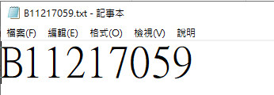
- 密文
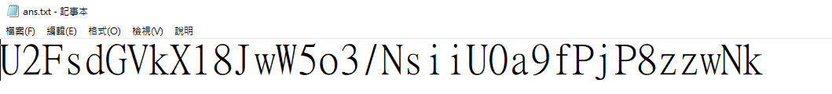
- 操作步驟
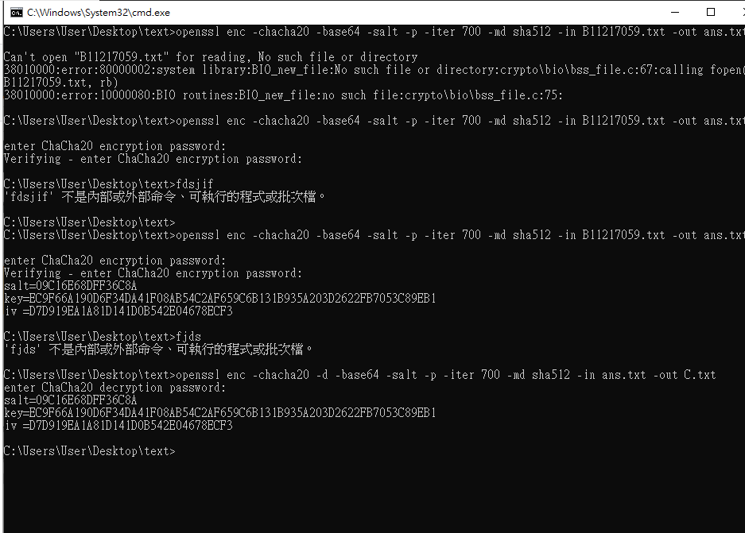
- 檔案資料夾
